ПРЕДУПРЕЖДЕНИЕ!!! Сейчас на рынке стали появляться более дешевые и ненадежные копии наших шлифовальных чашек «Дельфин-LS» под другими брендами. Будьте осторожны! Уже были случаи, когда эти чашки при шлифовании разлетались вдребезги. Покупайте продукцию у производителя.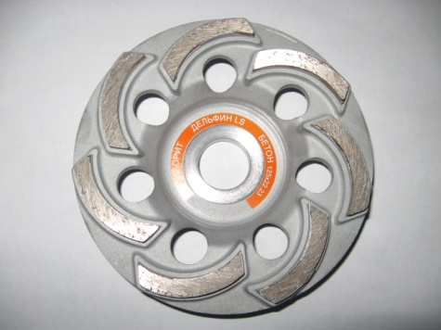 Инновационные новинки
Шлифовальные алмазные круги (чашки) на ручной инструмент «Дельфин LS»
Новые профессиональные алмазные чашки «Дельфин LS-Р» -профи, «Дельфин LS-S» - стандарт и «Дельфин LS-E» - эконом обладают существенными преимуществами по сравнению с традиционными образцами.
Во первых крепление сегментов к корпусу чашки стало заметно прочнее, что дает:
- повышенную стойкость к ударным нагрузкам.
- возможность работы на более жестких режимах
- возможность работы с перегревом корпуса
Все это значительно снижает риск отрыва сегментов.

Чашка более надежна и безопасна!

Во вторых чашки на 20-30% легче традиционных, поэтому при работе:

- снижается нагрузка на редуктор шлифовальной машины и как следствие повышается срок ее службы.
Вы существенно экономите на ремонте!

- снижается утомляемость оператора, что особенно важно при работе в неудобных положениях и при шлифовке потолочных поверхностей.

Вы повышаете безопасность работ, производительность, увеличиваете дневную выработку!

Наружный диаметр чашки: 125мм
Посадочное отверстие: 22,23мм
Наименование  изделия | Наружный диаметр,мм | Цена с НДС, руб | Вес,  грамм | Ресурс при снятии 1мм бетона, кв.м | Цена 1 кв.м шлифованной продукции, руб
Дельфин LS-P | 125 | 2920 | 265 | 500 | 5,84
Дельфин LS-S | 125 | 1970 | 265 | 360 | 5,47
Дельфин LS-Е | 125 | 1330 | 265 | 220 | 6,05

НПФ «НИБОРИТ» - Нижний Новгород Тел.: +7-951-917-31-12; +7-951-918-67-94 E-mail: niborit-nnov@yandex.ru; сайт: www.niborit-nnov.narod.ru

